МІНІСТЕРСТВО ОСВІТИ І НАУКИ УКРАЇНИ

Український державний університет імені Михайла Драгоманова

Факультет математики, інформатики та фізики

Кафедра інформаційних технологій та програмування

**Звіт**

з лабораторної роботи №1

«Лінійні алгоритми мовою Python»

з дисципліни «Програмування»





Київ - 2023

**Зміст**

Мета роботи 3

1 Постановка задачі 4

2 Основна частина 5

Висновки 6

Приклади 7

# Мета роботи

Дослідження базових принципів функціонування лінійних алгоритмів у середовищі мови програмування Python, а також практична реалізація вирішення простих завдань, що стосуються лінійних алгоритмів в Python. Освоєння методів роботи з рядками та проведення математичних операцій.

# 1 Постановка задачі

1. **Задача №1.** Знайти кількість відрізків b, розміщених на відрізку a, і довжину незайнятої частини на відрізку a. Користувачем вводиться довжина відрізка a, а потім довжина відрізка b на окремих рядках. Відповідь виводиться в одному рядку: кількість відрізків b і довжина незайнятої частини відрізка a.
2. **Задача №2.** Напишіть програму для розрахунку суми цифр у 4-цифровому цілому числі, яке вводиться користувачем.
3. **Задача №3.** Напишіть програму для друку літери Г висотою 5 рядків за допомогою введеного користувачем символу.
4. **Задача №4.** Напишіть програму, щоб отримати новий рядок з двох заданих введених рядків (складаються мінімум з двох символів кожен), розділених пробілом, і обміном перших двох символів у кожному із вхідних рядків. (Не виконала)

# 2 Основна частина

**Задача №1.**

Вхідні дані:

a - довжина відрізка а

b - довжина відрізка b

Вихідні дані:

Кількість - кількість відрізків b на відрізку а

Незайнята - довжина незайнятої частини відірка а

**Задача №2.**

Вхідні дані:

число - 4-цифрове число, цию суму цифр буде рахувати програма

Вихідні дані:

t - число тисяч

f - число сотень

a - число десятків

b - число одиниць

c - сума цифр

**Задача №3.**

Вхідні дані:

t– змінна для збереження символу, отриманого від користувача

Вихідні дані:

t - побудована літера “Г” за допомогою введеного символу

# Висновки

Під час виконання завдання отримала досвід роботи з лінійними алгоритмами. Детально ознайомилась з принципами обробки рядків та використання математичних операцій. Здійснила вирішення конкретних практичних завдань, де використовувалися розв’язки, базовані на лінійних алгоритмах.

# Приклади

**Задача №1. Лістинг програми**

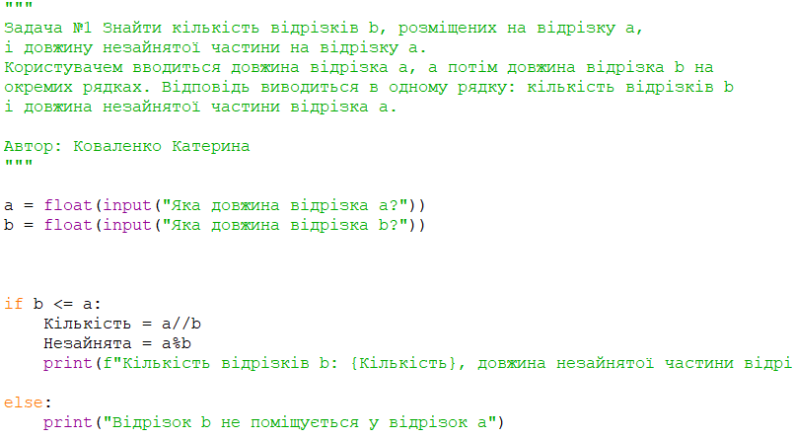

**Виконання програми:**

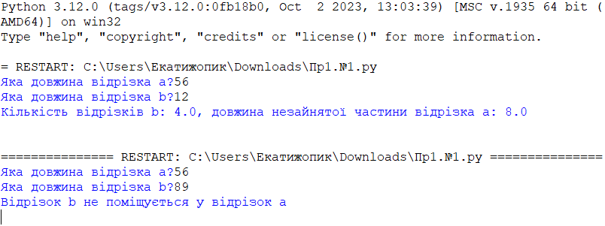

**Задача №2. Лістинг програми**

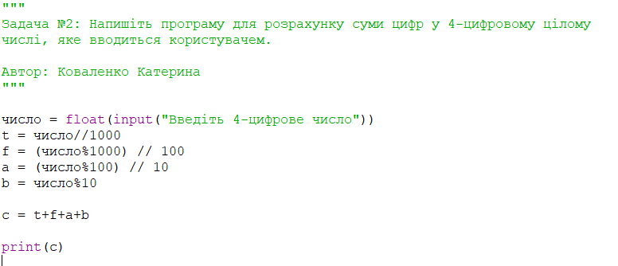

**Виконання програми:**

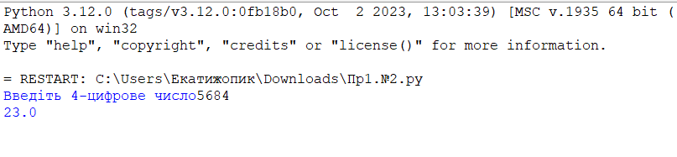

**Задача №3. Лістинг програми**

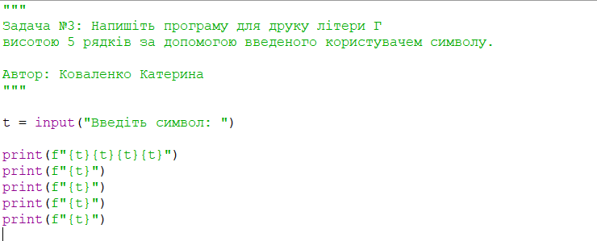

**Виконання програми:**

